LEMBARAN KERJA MAHASISWA LKM-4

SYSTEM FLOW DIAGRAM

|  |  |
| --- | --- |
| **Mata Kuliah** | **: Analisis Desain Sistem Informasi** |
| **Tugas** | **: Membuat System Flow Diagram** |
| **Kelompok** | **:** |
| **Nama Mahasiswa** | **:** |
|  | **1. Florianus Kumpul** |
|  | **(20103341)** |
|  | **2.** |
|  | **3.** |
|  | **4.** |
| **Prodi** | **: Teknik Informatika** |
| **Fakultas** | **: Teknologi dan Informatika** |

**DESKRIPSI PERMASALAHAN**

Berdasarkan dari hasil pengamatan terhadap sebuah perpustakaan yang ada di sebuah kampus ABC, dapat dijelaskan hal-hal sebagai berikut:

# Alur Peminjaman Buku

1. Mahasiswa mengisi daftar hadir diperpustakaan.
2. Mahasiswa akan mencari buku yang akan dipinjam, apakah ada atau tidak
   1. Jika tidak, maka mahasiswa tidak melakukan proses meminjam buku.
   2. Jika ada, maka mahasiswa melanjutkan proses peminjaman ke pustakawan. 3. Mahasiswa menyerahkan buku yang akan dipinjam ke pustakawan
3. Pustakawan akan memvalidasi buku yang akan dipinjam.
4. Pustakawan akan membuat dokumen peminjaman buku
5. Pustakawan akan melakukan proses kalkulasi peminjaman jumlah buku dan lama pinjaman, apabila terdapat pinjaman buku sebelumnya.
6. Data peminjaman buku akan tersimpan pada arsip peminjaman buku di perpustakaan.
7. Pustakawan dapat membuat form detail peminjaman untuk mahasiswa dan laporan peminjaman buku dalam setahun untuk kepala perpustakaan, mengunakan data arsip di perpustakaan.
8. Pustakawan dapat melihat peminjaman buku melalui tampilan yang disediakanProses validasi yang dilakukan oleh Pustakawan, dengan mahasiswa menyerahkan kartu anggota perpustakaan ke pustakawan sebagai jaminan.

# Alur Pengembalian Buku

1. Mahasiswa mengisi daftar hadir perpustakaan
2. Mahasiswa menyerahkan buku dan dokumen peminjaman buku
3. Pustakawan melakukan memvalidasi terhadap buku yang dipinjaman oleh mahasiswa
4. Pustakawan akan memastikan apakah terdapat keterlambatan peengembalian buku
   1. Jika tidak terdapat keterlambatan, maka dilanjutkan pada proses 11
   2. Jika terdapat keterlambatan peminjaman, maka selanjutnya melakukan proses 5 sampai dengan 11
5. Pustakawan menghitung denda peminjaman buku
6. Data denda peminjaman buku akan disimpan pada arsip perpustakaan
7. Pustakawan dapat membuat form denda kepada mahasiswa dan laporan denda peminjaman kepada kepala perpustakaan.
8. Pustakawan dapat melihat tampilan denda anggota perpustakaan, yang bersumber pada arsip di perpustakaan.
9. Mahasiswa melakukan pembayaran denda, dan bukti pembayaran denda peminjaman buku selanjutnya diserahkan ke pustakawan
10. Pustakawan melakukan validasi proses pembayaran denda
11. Pustakawan membuat pelaporan jumlah denda kepada kepala perputakaan
12. Pustakawan memverifikasi pengembalian buku.
13. Pustakawan membuat laporan peminjaman buku dalam satu tahun kepada kepala perpustakaan.
14. Pustakawan menyerahkan Kartu Anggota Perpustakaan ke mahasiswa.

Tugas

Buatlah *system flow diagram* peminjaman dan pengembalian buku berdasarkan studi kasus di atas!

# Jawaban :

* ***Alur Peminjaman Buku versi***

***Modul***

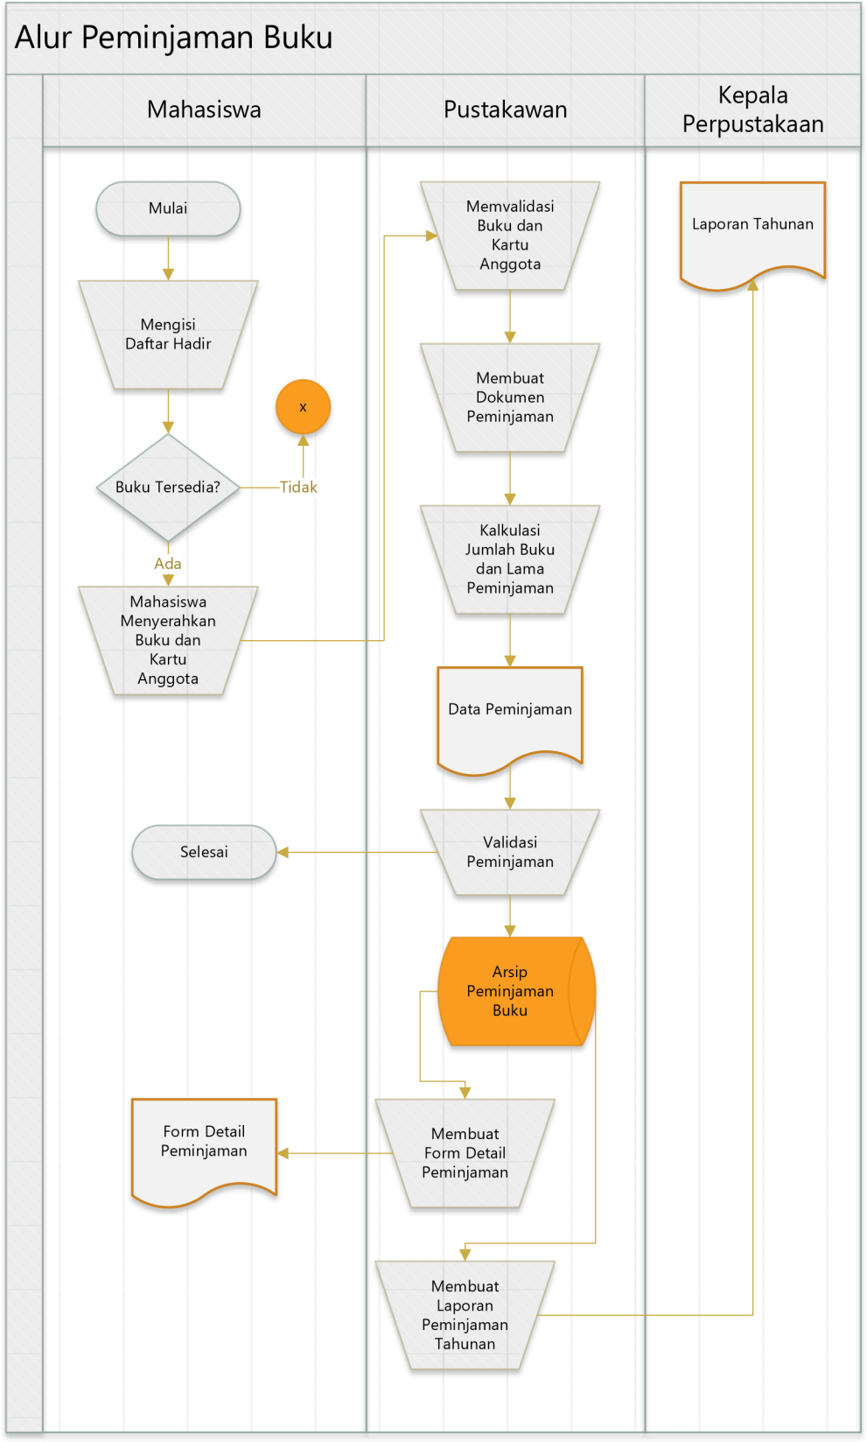

* + ***Alur Peminjaman versi PPT***

Mulai

Mengisi Daftar Hadi

Memilih Buku dan Menyerahkan Kartu Anggota



Membuat

Dokumen Peminjaman

Data Peminjaman

Kalkulasi Jumlah Buku dan Lama Peminjaman



Selesai

Arsip Peminjaman

Buku

Membuat Form

Detail Peminjaman

Membuat

Laporan Peminjaman Tahunan

Data Peminjaman

Data Peminjaman

Validasi Peminjaman

* + - ***Alur Pengembalian Buku***

***versi Modul***

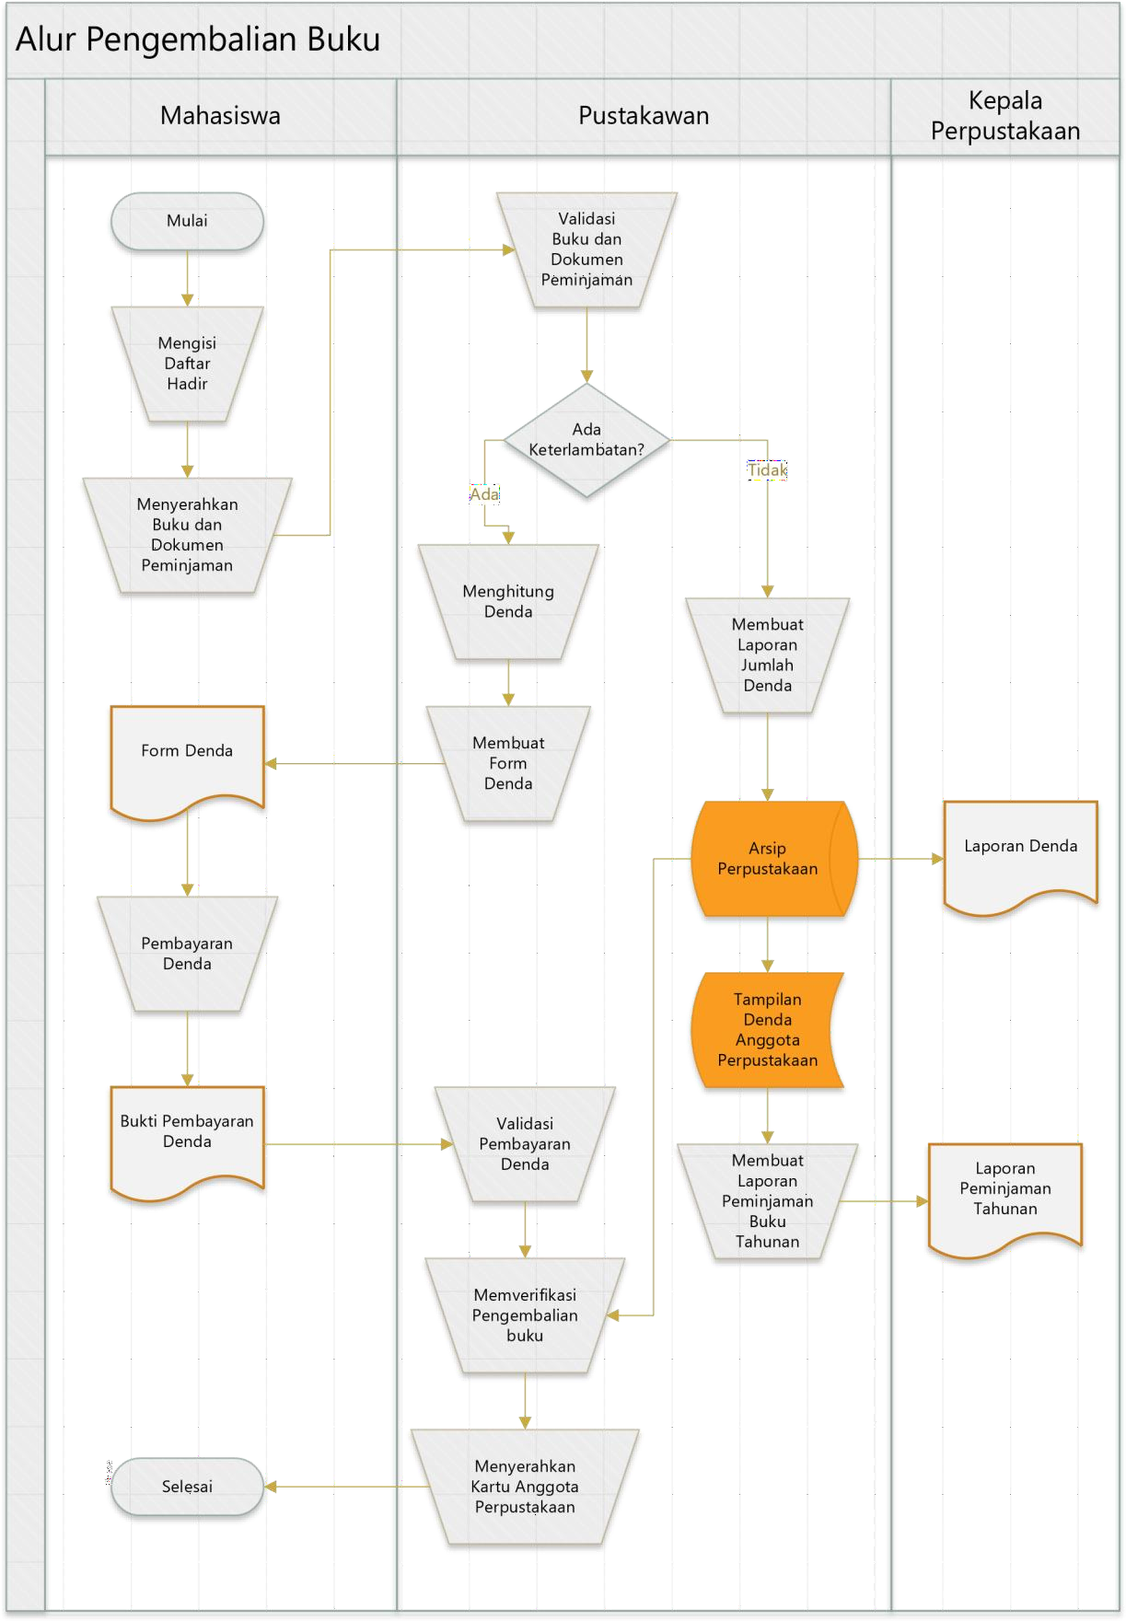

* + - ***Alur Pengembalian Buku***

***versi PPT***

Mulai

Mengisi Daftar Hadir



Pembayaran Denda

Bukti Pembayaran Denda

Menghitung Denda

Mulai

Validasi Pembayaran Denda

Memverifikasi

Pengembalian buku

Validasi Buku dan Dokumen Peminjaman

Menyerahkan Buku dan Dokumen Peminjaman



Membuat Form

Denda

Form Denda



Membuat Laporan

Jumlah Denda

Laporan Denda

Arsip Perpustakaan

Tampilan Denda

Anggota Perpustakaan

Membuat Laporan

Peminjaman Buku Tahunan



Laporan Peminjaman Tahunan

Menyerahkan Kartu Anggota Perpustakaan